**Лабораторная работа №6 Изучение видов треков заряженных частиц по фотографиям треков**

Цель работы – это объяснить характер движения заряженных частиц по готовым фотографиям.

Оборудование—фотографии треков заряженных частиц, полученных в камере Вильсона, пузырьковой камере и фотоэмульсии.

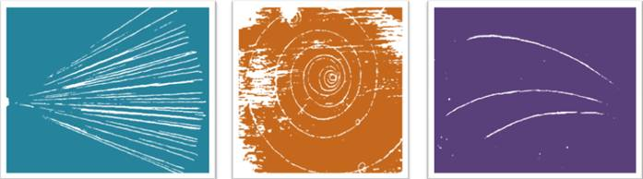

Известно, атомы и микрочастицы настолько малы, что не только не поддаются восприятию ни одним из наших органов чувств, но их не различить даже в электронный микроскоп. Откуда же у нас подробная информация о микромире?

Ученый – экспериментатор с помощью тонкой чувствительной аппаратуры, не видя саму микрочастицу, по ее следам, оставленным в веществе, определяет как факт прохождения частицы через вещество, так и параметры и свойства (заряд, массу, энергию; как двигалась, происходило ли столкновение и каков его результат и т.д.) микрочастиц. Принцип действия разных приборов различен, но общее для всех них – это усиление эффектов, производимых микрочастицей при прохождении через вещество (ее следов) до величин, способных влиять на наши органы чувств.

Вспомним, как работают такие приборы.

Камера Вильсона. В ней используется способность частиц больших энергий ионизировать атомы газа. Камера Вильсона представляет собой цилиндрический сосуд с поршнем. Верхняя часть цилиндра сделана из про­зрачного материала, в камеру вводится небольшое ко­личество воды или спирта, для чего снизу сосуд по­крыт слоем влажного бархата или сукна. Внутри ка­меры образуется смесь пересыщенных паров и воздуха.

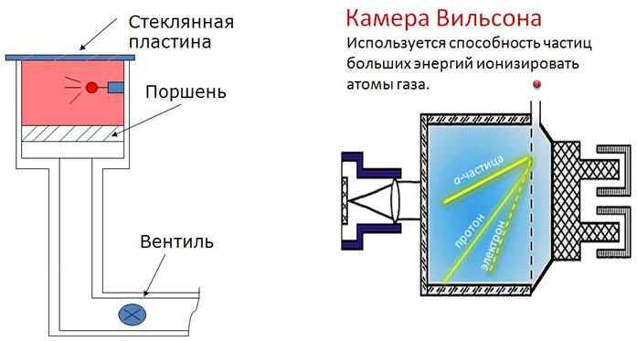

Если воздух очищен от пылинок, то конденсация пара в жидкость затруднена из-за отсутствия центров конденсации. Однако центрами конденсации могут служить и ионы. Поэтому если через камеру (впускают через окошко) пролетает заряженная частица, ионизирующая на своем пути молекулы, то на цепочке ионов происходит конденсация паров и траектория движения частицы внутри камеры благодаря осевшим маленьким капелькам жидкости становится видимой. Цепочка образовавшихся капель жидкости образует трек частицы.

Вид трека на фотоснимке часто позволяет судить о природе частицы и величине ее энергии. Так, a-частицы оставляют сравнительно толстый сплошной след, протоны - более тонкий, а электроны — пунктирный.

Советские физики Петр Леонидович Капица и Дмитрий Владимирович Скобельцын предложили размещать камеру в магнитном поле, под действием которого траектории частиц искривляются в ту или иную сторону в зависимости от знака заряда. По радиусу кривизны траектории и интенсивности треков определяют энергию и массу частицы.

Одной из разновидностей камеры Вильсона является изобретенная в 1952 году пузырьковая камера. Она действует примерно по тому же принципу, что и камера Вильсона, но вместо пересыщенного пара в ней используется перегретая выше точки кипения жидкость (например, жидкий водород).

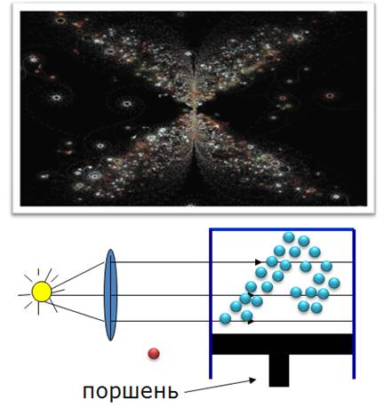

Рабочий объем в пузырьковой камере заполнен жидкостью под высоким давлением, предохраняющим ее от закипания, несмотря на то, что температура жидкости выше температуры кипения при атмосферном давлении. При резком понижении давления жидкость оказывается перегретой и в течение небольшого времени находится в неустойчивом состоянии. Если через такую жидкость пролетит заряженная частица, то вдоль ее траектории жидкость закипит, поскольку образовавшиеся в жидкости ионы служат центрами парообразования. При этом траектория частицы отмечается цепочкой пузырьков пара, т.е. делается видимой.

Преимущество пузырьковой камеры перед камерой Вильсона обусловлено большей плотностью рабочего вещества, вследствие чего частица теряет больше энергии, чем в газе. Пробеги частиц оказываются более короткими, и частицы даже больших энергий застревают в камере. Это позволяет гораздо точнее определить направление движения частицы и ее энергию, наблюдать серию последовательных превращений частицы и вызываемые ею реакции.

Еще одним методом регистрации заряженных частиц служит так называемый метод фотоэмульсий, разработанный Мысовским и Ждановым в 1939 году.

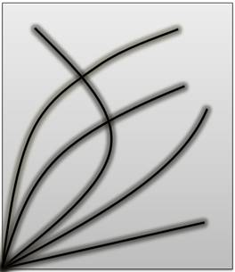

Он основан на использовании почернения фотографического слоя под действием проходящих через фотоэмульсию быстрых заряженных частиц. Такая частица вызывает распад молекул бромистого серебра на ионы серебра и брома и почернение фотоэмульсий вдоль траектории движения, образуя скрытое изображение. По длине и толщине трека судят об энергии и массе частицы.

При выполнении данной работы необходимо помнить, что:

– длина трека тем больше, чем больше энергия частицы (и чем меньше плотность среды);

– толщина трека тем больше заряд частицы и чем меньше её скорость;

– при движении заряженной частицы в магнитном поле трек её получается искривленным, причем радиус кривизны трека тем больше, чем больше масса и скорость частицы и чем меньше её заряд и модуль индукции магнитного поля;

– частица двигалась от конца трека с большим радиусом кривизны к концу с меньшим радиусом кривизны (радиус уменьшается так как из-за сопротивления среды уменьшается скорость частицы).